主题：美食节——好吃的食物
（时间：2025年4月 27日——4月30日 共1周）
一、主题思路：
（一）主题来源：
春意渐浓，万物生长，各类新鲜蔬菜、时令食材迎来口感最鲜嫩、营养最丰富的时节。午餐时，豆苗、菜薹、蚕豆、莴苣、空心菜等新鲜食材频频出现，孩子们总会好奇追问“这是什么”，也会直白表达“我喜欢/我不喜欢吃”。通过幼儿谈话、家园沟通我们发现，小班幼儿接触的美食种类有限，对“好吃的食物”认知多局限于自己喜爱的食物，对颜色鲜艳、造型可爱的食物格外感兴趣，尤其对可以自己动手做的食物充满期待。
（二）幼儿经验
食物蕴含不同营养，合理饮食直接影响幼儿健康成长。经调查发现，我班21名幼儿存在挑食、偏食现象，偏爱零食与单一主食；12名幼儿不愿吃蔬菜；9名幼儿不愿吃杂粮、豆类……同时，33名幼儿对后对“为什么要多吃蔬菜，蔬菜里都有哪些营养？”“怎样吃得健康”充满好奇；他们还想要尝试自己动手制作美味的食物。《指南》中指出小班幼儿喜欢动手尝试，但精细动作与生活经验较弱。五彩饭团色彩丰富、造型可爱、制作过程简单安全，高度契合小班幼儿兴趣与能力水平：孩子们既可以直观认识米饭、蔬菜、火腿等食材，又能通过揉、捏、团、压等动作锻炼手部精细动作，还能在自主搭配颜色、组合食材的过程中获得成就感。基于此，我们以五彩饭团为核心制作活动，引导幼儿认识食材营养、体验动手乐趣，在“自己做、自己吃”的过程中主动接受多样食物，逐步建立健康饮食观念，养成不挑食、爱分享的好习惯。
结合幼儿的兴趣需要以及可利用的资源，我们预设“好吃的食物”这一主题，通过利用生活中幼儿熟悉的、丰富的教育资源，以蔬菜、水果为情景脉络设计一系列活动，引导小班幼儿关注自己身边有营养的食物并尝试动手制作一些自己喜欢的食物，如五彩饭团、三明治、水果酸奶杯、汉堡等，让幼儿在看、做、吃、玩的过程中，感受到吃的愉快，形成不挑食、文明进餐等良好的饮食习惯。
二、主题目标：
1.认识常见蔬菜、水果，知道常见蔬菜和水果对人体的营养。
2.积极参与制作美食的活动，体验动手制作的快乐。
3.运用各种感官感知美食，了解对身体有益和有害的食物，喜欢吃各种各样的食物。
三、主题网络图：
（一）开展前线索图
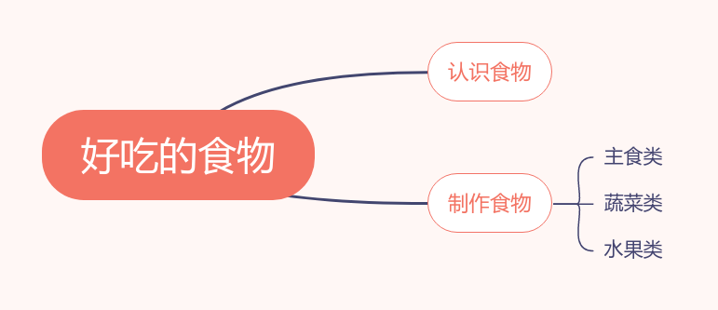

- 开展后线索图

四、主题资源：
园内资源：幼儿园为幼儿准备一些所需的食材让幼儿能顺利的开展活动。
家长资源：利用家长自愿配合幼儿准备一些制作的食材及工具，如：棉花糖、铲子、锅等。
绘本资源：搜集关于“美食”的相关绘本，投放到区域中，供幼儿阅读分享，知道中国美食的多样性，了解不同食物的营养价值。
网络资源：活动中需要的物品教师可以在网上进行购买、添置。
五、焦点活动：
活动类型 |  | 资源 | 活动 | 经验
日常活动 |  | 一日生活餐点环节 | 活动：我爱吃蔬菜 | 知道蔬菜有许多不同的营养价值，不挑食
 |  | 植物角的创设 | 活动：种莲藕 | 知道如何种植照顾莲藕，知道其营养价值
区域活动 | 美工区 | 操作材料：  拆轻粘土，笔，纸、毛根  辅助材料：  工具：油画棒、颜料、画纸、各种模具、泥工板等 | 游戏活动：美味的五彩饭团  手工活动：我喜欢的糕点 | 1.能搓出大小均匀的圆、长条进行组合。  2.愿意尝试绘画手工游戏。
区域活动 | 角色区 | 操作材料：  灶台、塑料锅碗瓢盆、各类厨房厨具等，各种蔬菜水果等食物  辅助材料：  娃娃、低结构材料，粘土制作的食材等。 | 游戏活动：我会炒蔬菜  游戏活动：制作三明治 | 1.愿意与同伴一起游戏，发生冲突时愿意想办法解决。  2.能用辅助材料创设游戏情节。3.能结合生活经验制作各种美食。
区域活动 | 建构区 | 操作材料：  地面：单元积木  桌面：雪花片  辅助材料：人、小花等辅助材料等 | 游戏活动：薯条  游戏活动：餐厅 | 1.尝试用搭长条、方形、小碗、等方法拼插组合雪花片。  2.知道积木摆放的位置，游戏结束后会将积木送回家。  3.尝试用平铺、连接、叠高、架空等方法搭建。
区域活动 | 阅读区 | 操作材料：  视听材料、故事盒子  辅助材料:  动物手偶若干，绘本《我绝对绝对不吃番茄》、《好喝的汤》、《我喜欢吃胡萝卜啦》等。 | 游戏活动：故事剧场  游戏活动：故事点读  游戏活动：绘本阅读 | 1.喜欢看绘本，愿意说说图中有谁、发生了什么事。  2.能逐页、有序地翻书，爱惜图书。  3.尝试用手偶讲故事。
区域活动 | 益智区 | 操作材料：  亿童玩具、自制玩具等  辅助材料：  数独、亿童玩具的玩法步骤图等支架性材料、配对材料等 | 游戏活动：种蔬菜  游戏活动：蔬菜翻翻乐  游戏活动：美味的便当 | 1.了解数独的游戏玩法与规则。  2.尝试按颜色、图形分类或拿取物品。  3.仔细观察图片并尝试记住物品的位置。
集体教学 |  | 每组一份：醋、酱油、辣酱（老干妈）、苦丁茶、白糖、黄瓜 | 科学：各种各样的味道 | 1．通过品尝，感受酸、甜、苦、辣、咸等各种各样的味道。  2．能大胆地将自己品尝到的味道和同伴进行表达交流。
 |  | 调查表：对于一些食物的已有经验 | 谈话：好吃的食物 | 1．愿意说一说自己所收集的喜欢吃的食物的名称、口味、营养等。  2．能仔细倾听同伴的发言，并能用完整的语句进行表述。
 |  | 教具：PPT课件  场地：座位围成马蹄形。 | 健康：干净食物人人爱 | 1．知道生食瓜果须洗净去皮，不贪食街头小吃，喜欢吃健康、干净的食物。  2．养成良好的饮食卫生习惯。
其他活动 |  | PPT | 活动：《挑食的弗雷达》 | 1．仔细观察图片，用自己的语言较连贯地讲述图片内容，从中了解多吃饭菜身体好的道理。  2．能大胆地在集体面前表现自己，并养成良好的倾听习惯。
 |  | 相关食材：米饭、沙拉酱、玉米粒、火腿丁、胡萝卜丁、肉松等 | 活动：美味的五彩饭团 | 对饭团有一定的了解
六、环境创设：
（一）主题环境：
（1）在创设《美食节—好吃的食物》主题时，在娃娃家创设美食食谱墙，请幼儿调查制作美食所需的材料，并将所需的材料展示在墙面上，让幼儿游戏时可以参照着做美食。
（2）随着主题的开展在美工区创设一个美食展示台，幼儿利用各种材料制作美食，装饰蛋糕盒子。
（二）区域游戏

区域名称 | 核心经验 | 游戏内容 | 游戏材料 | 预设玩法 | 指导要点 | 游戏照片
建  构  区 | 建构兴趣：  对建构游戏感兴趣，体验搭建游戏的快乐。  建构技巧：  能用搭长条、小花等方法进行雪花片建构，并能建构出简单造型。  学习使用平铺、延长、围合、垒高的技能进行搭建，并能表现出建构物的简单造型。  社会领域：  幼儿愿意和同伴、熟悉的成人一起游戏。  幼儿能爱护玩具和材料，在成人的提醒下不争抢、不独占玩具。  视觉图像与空间推理：  幼儿能在水平或垂直方向上搭建积木。 | 薯条 | 雪花片 | 幼儿会搭长条和方形的基础上进行组合拼搭。 | 提醒幼儿雪花片需要几片拿几片，避免掉落。 | 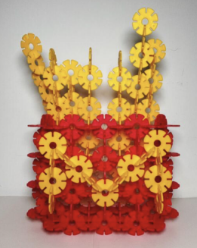
建  构  区 |  | 美食餐厅 | 单元积木 | 运用平铺、垒高的技能进行建构。 | 鼓励幼儿观看支架性图片，让幼儿初步感知在建构的过程中运用的各种搭建技能，如堆叠、平铺、围合等。 | 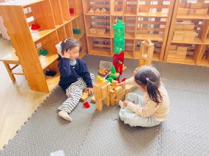
建  构  区 |  | 小球轨道 | 轨道积木 | 利用积木和轨道拼搭出小球滚动的轨道。 | 引导幼儿从下向上搭建轨道。 | 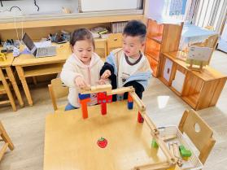
建  构  区 |  | 汉堡 | 乐高积木 | 利用乐高积木拼出图形，并进行组合。 | 鼓励幼儿合作拼搭。 | 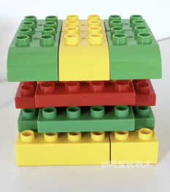
建  构  区 |  | 餐桌餐椅 | 万能工匠 | 尝试看图示利用万能点、关节、双接头各种管子自由拼搭。 | 提醒幼儿注意零件的使用及收拾。 | 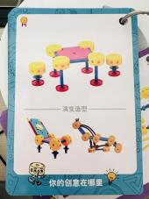
娃  娃  家 | 社会领域：  愿意与同伴一起游戏。  游戏中情绪较稳定、愉快，能用语言进行简单的交流。  幼儿想加入同伴的游戏时，能够友好地提出请求。  幼儿能爱护玩具和材料，在成人的提醒下不争抢、不独占玩具。  与同伴发生冲突时，能听从成人的劝解。  游戏中能初步模仿成人的语言、行为和动作。  健康领域：  在帮助下能穿脱衣服或鞋袜。  表达与交流：  幼儿愿意表达自己的需要和想法，必要时能配以手势动作。 | 美食分享会 | 煤气灶、烤箱、微波炉、电饭煲、烧烤串、蔬菜、火锅等。 | 1.选择合适的角色，并根据角色的特点游戏，如爸爸妈妈，爷爷奶奶等，  2.结合生活经验，尝试模仿烧烤和吃火锅的动作情节。  3.喜欢给娃娃做饭，体验烧饭的乐趣。 | 1.鼓励幼儿根据生活经验进行烧饭游戏，如洗菜、切菜、炒菜、盛菜等步骤。  2.提醒幼儿安全使用工具、材料。  3.游戏结束后会将材料按标记放回原位。 | 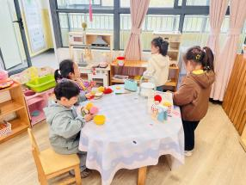
娃  娃  家 |  | 照顾宝宝 | 厚外套、毛衣、棉裤、娃娃、小床、沙发、浴盆、梳子、指甲油、医生用品等 | 选择想要扮演的角色，根据角色照顾宝宝或进行梳妆打扮。 | 引导幼儿一起照顾宝宝，给宝宝洗澡、穿衣服、喂奶、看病等。 | 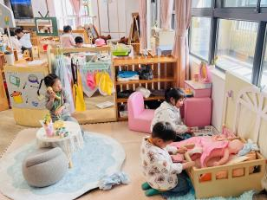
阅  读  区 | 倾听与理解：  别人跟自己说话时，幼儿能认真听并作出回应。幼儿愿意听喜欢的故事、儿歌等。  阅读与前书写：  幼儿会主动看书、翻书，能根据画面说出图中的人物、事情等。  幼儿能理解图书上的文字是与画面对应的，是用来表达画面意义的。  幼儿爱护图书，不扔书、不撕书。  表达与交流：  幼儿能基本会说普通话，能口齿清晰地唱儿歌、童谣或复述简短的故事。幼儿能回答简单的问题，主动与他人交流自己感兴趣的话题。 | 自主阅读 | 绘本《我绝对绝对不吃番茄》、《好喝的汤》、《我喜欢吃胡萝卜啦》等。 | 幼儿选择喜欢的绘本翻看。 | 能逐页轻轻翻看绘本。 | 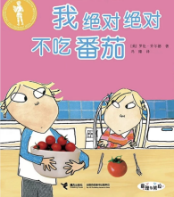
阅  读  区 |  | 故事剧场 | 兔子、猴子、鹦鹉、牛、羊、狼等动物手偶。 | 幼儿选择喜欢的动物形象尝试讲故事。 | 引导幼儿用简短的语句讲述，可以搭配一定的动作。 | 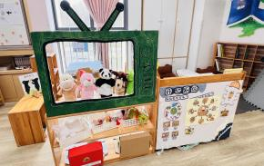
阅  读  区 |  | 故事点读 | 点读笔、点读故事书。 | 幼儿选择喜欢的点读书利用点读笔听故事。 | 引导幼儿点读故事时注意正确的坐姿。 | 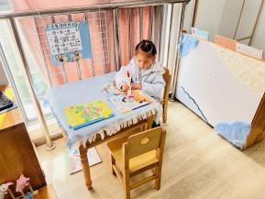
益  智  区 | 集合与分类：  幼儿能根据标记将相同的物体集中放在一起，并进行简单的归类。  幼儿能根据物体的特点寻找与之匹配的物体。  幼儿能用一一对应的方法做等量集合。  模式：  幼儿能在穿木珠、贴花片或排列物品时，按AB、AABB、ABC的规律复制和扩展。  数的意义：  幼儿能感知5以内的数量，学习给5以内的圆点卡片匹配等量的实物。  比较与测量：  幼儿能按大小、长短、高矮等特征对数量 3以内的物体进行排序。  图形与空间方位：  幼儿能正确区分上下、前后、里外等空间方位。  幼儿认识并能区分圆形、方形、三角形。  幼儿能独立拼4~6片拼图。 | 美味的便当 | 操作卡、食物图片 | 根据食物清单操作卡上的点数、数字拿取相应数量的食物。 | 鼓励幼儿手口一致点数食物的数量。 | 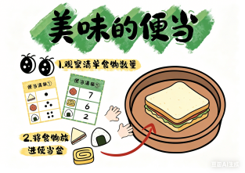
益  智  区 |  | 种蔬菜 | 动物、蔬菜、树、水果图片若干、骰子、任务卡等。 | 根据任务卡游戏。 | 引导幼儿在操作中感知模式、匹配、空间方位等。 | 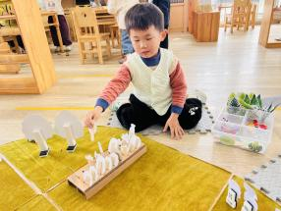
益  智  区 |  | 齿轮转转转 | 大、小齿轮、齿轮固定板。 | 将齿轮固定在齿轮板上，转动把手齿轮可以转起来。 | 鼓励幼儿尝试不同的摆放方法。 | 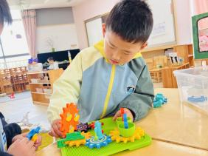
益  智  区 |  | 蔬菜翻翻乐 | 蔬菜图片、游戏底板 | 2人游戏，轮流翻蔬菜图片，翻到相同的则归自己，谁翻到得多谁获胜。 | 引导幼儿理解游戏规则，轮流游戏。 | 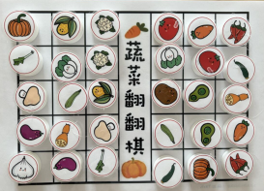
益  智  区 |  | 创意拼图 | 几何图形片、特色件、图卡。 | 根据图卡上的图形轮廓进行拼图，或根据几何图形片进行创意拼搭。 | 鼓励幼儿进行创意拼搭。 | 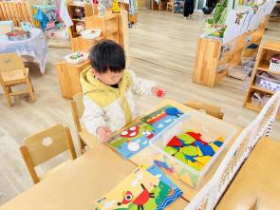
美  工  区 | 感受与欣赏：  幼儿喜欢观察花草树木、日月星空等，能发现大自然中美的事物。  幼儿喜欢观看绘画、泥塑、建筑等多种形式的艺术作品。  幼儿愿意用简单的语言与他人分享自己的感受。  表现与创造：  幼儿对美术活动感兴趣，认识油画棒、水彩笔等常见的绘画材料，愿意涂涂画画。  幼儿对色彩感兴趣，认识红、黄、蓝、黑、白等常见的颜色，并愿意选用自己喜爱的颜色大胆涂鸦。  幼儿能大胆探索各种工具和材料的不同用法。 | 泥工：美味的五彩饭团 | 各色太空泥，泡沫球、玉米粒、皱纹纸等 | 1.泡沫球上褒裹上太空泥。  2.用自己喜欢的材料装饰 | 引导幼儿将泡沫球上面裹满装饰物。 | 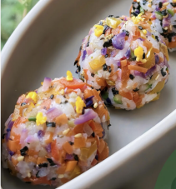
美  工  区 |  | 泥工：我喜欢的糕点 | 各色太空泥、纸盘 | 1.幼儿用搓圆球、椭圆片等方法制作郁金香花苞。  2.在花苞下面插上绿色吸管。 | 引导幼儿注意郁金香花苞的大小及花瓣的包裹形状。 | 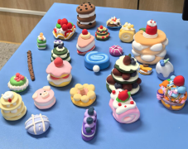
美  工  区 |  | 自然材料：去野餐 | 树枝、木片、瓶盖、鹅卵石、马赛克石头、棉花等 | 用自己喜欢的自然材料拼摆。 | 引导幼儿参考支架图片，选择不同的自然材料进行拼摆。 | 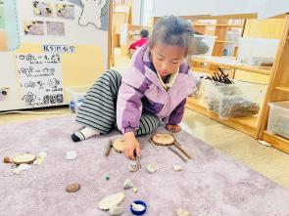
七、主题活动安排（见周计划）
八、主题实施与评价：
九、主题管理：

